Soroptimist club Antwerpen & Betonne Jeugd
stellen voor:
de film “Home Street Home”
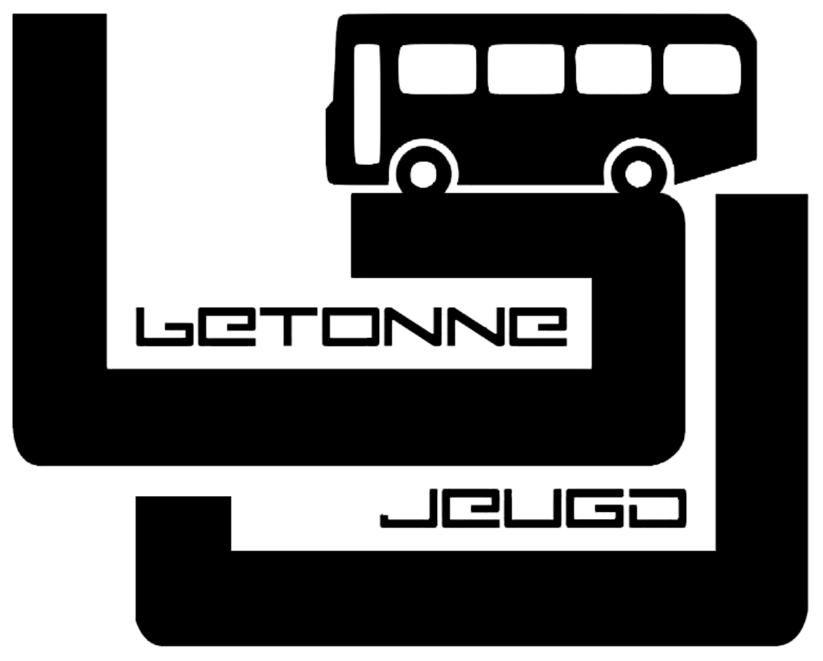
Met Home Street Home geven Betonne Jeugd vzw en regisseur Sinan Tabanli een inkijk in het leven van jongeren in dak- en thuisloosheid. Door de ogen van een sociaal werker volgt de film vier verhalen, vier perspectieven, die met elkaar verweven zijn. De film brengt het relaas van een maatschappij die er niet in slaagt om jongeren in kwetsbare situaties een kwaliteitsvolle thuis te geven.
- Vrijdag 4 oktober 20 uur cinema Rix deuren 18,30 uur. De Gryspeerstraat 86 - 2100 Deurne
Inkom of steunkaart van € 15 zijn ten voordele van Betonne Jeugd
te bestellen via www.soroptimist,be club Antwerpen


